課題3 竹田陽

1. ４の巡回セールスマン問題を解くGAを実装しました．
2. 交叉については，Partially-mapped crossoverを実装しました．

解探索の過程は，以下のようになりました．

また，選択する際には，トーナメント選択を行いました．トーナメント選択に関して，2種類の方法を実装して，比較を行いました．

1番目の方法は，2つの個体を無作為に選んで，適応度が低いものを選択する方法

2番目は．10個の個体を選んで，適応度が最も低いものを選択する方法です．

1番目の方法による解探索は，以下のようになりました．

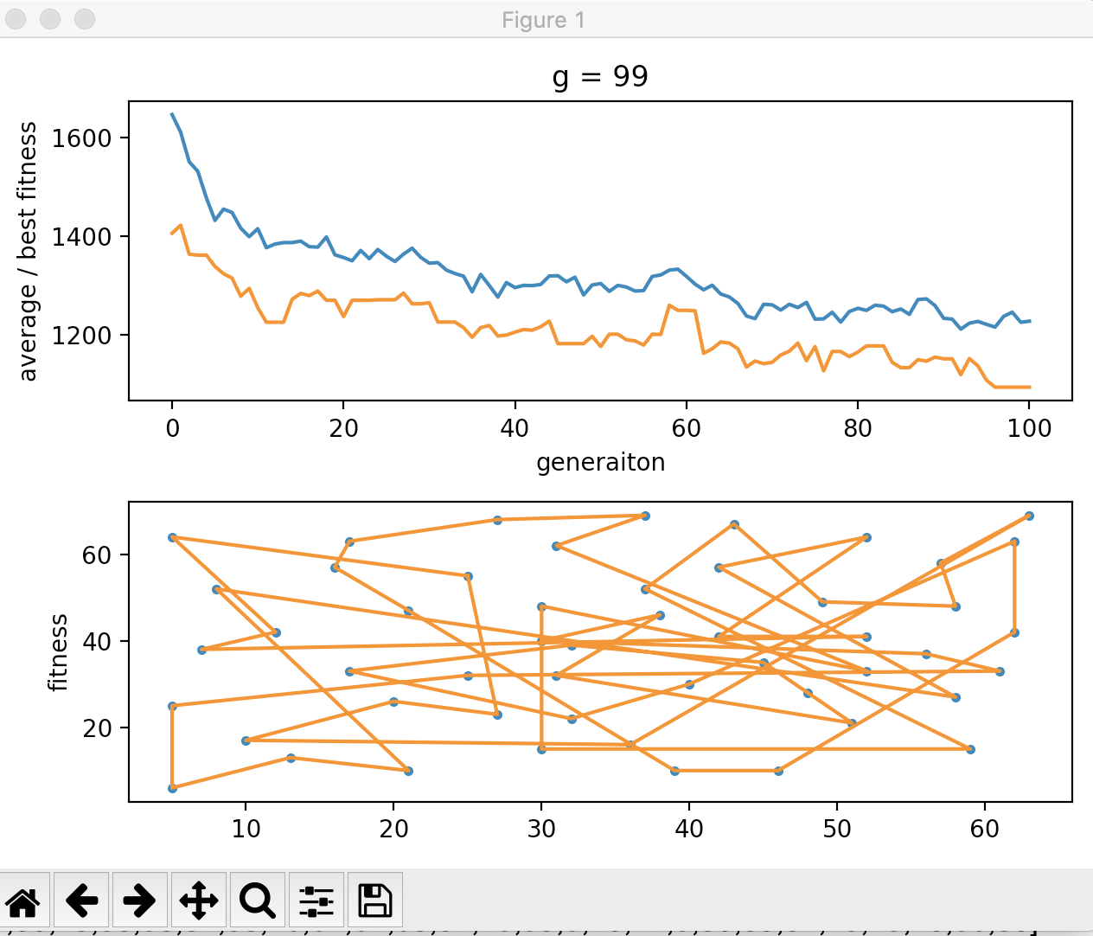

2番目の方法を用いた場合は，以下のようになりました．

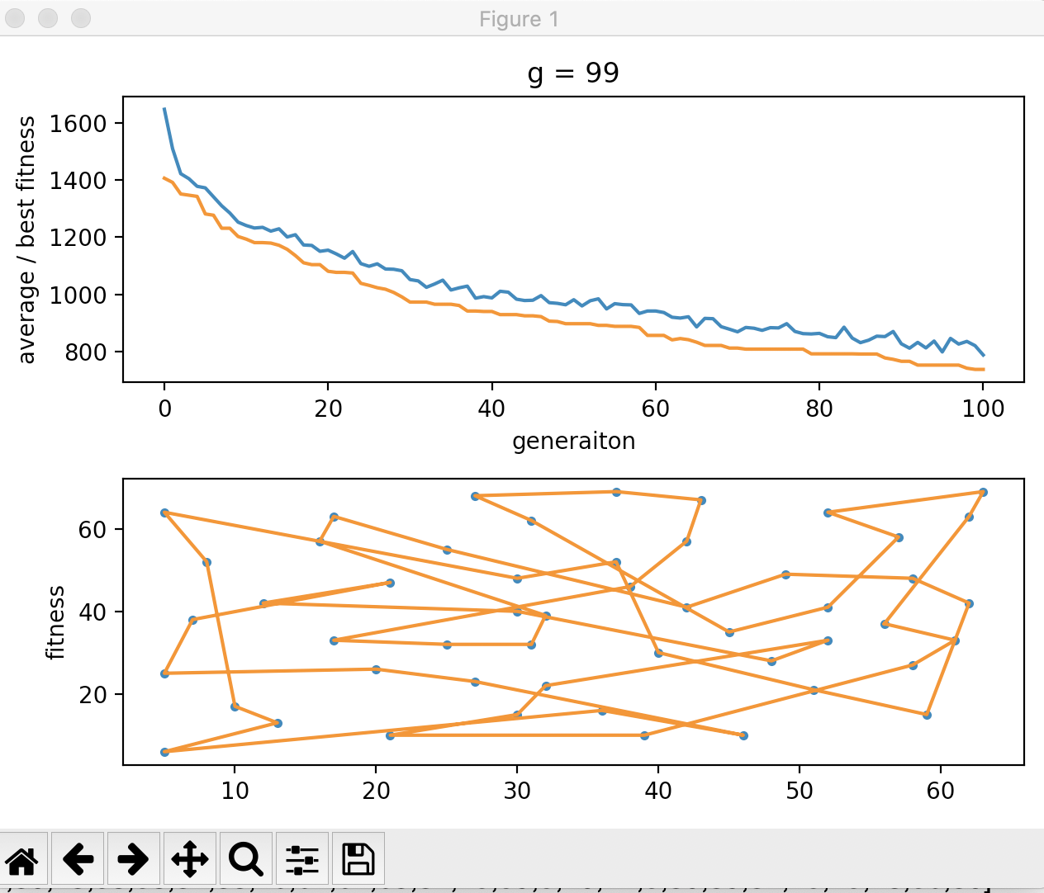

結果としては，1番目の方法では，ゆるやかに改善はしているものの，たまに大きく解が改悪している場合もある．この改悪している時点では，無作為に選んだ個体の多くが，適応度の高い個体を選んでしまっていると考えられる．

一方，2番目の方法では，解は改善し続けている．これは，選択する際に10個選んでいるため，適応度の低い個体をしっかりと選び続けているためであると考えられる．

わかっている最適解との比較を行うために，T=1500にして比較を行った．

解の長さは535まで改善した．

T=1500あたりから，解はほぼ改善しなかったため，局所解に陥ったと考えられる．解探索の過程は，以下のようになった．

